平成24年3月21日（水）  平成23年度 第10回  大阪府河川整備委員会 | 資料  3-2

大川水系河川整備計画（原案）

平成24年３月

大 阪 府

大川水系河川整備計画（原案）

目 次

第1章 河川整備計画の目標に関する事項 ･･･････････････････････････････････････ 1
第1節 流域及び河川の概要 ･････････････････････････････････････････････････ 1
1. 河川の概要 ･･･････････････････････････････････････････････････････････ 1
2. 流域の特性 ･･･････････････････････････････････････････････････････････ 1
3. 河川特性 ･････････････････････････････････････････････････････････････ 6
第2節 河川整備の現状と課題 ･･･････････････････････････････････････････････ 7
1. 治水の現状と課題 ･････････････････････････････････････････････････････ 7
2. 河川利用及び河川環境の現状と課題 ･････････････････････････････････････ 7
第3節 流域の将来像 ･･･････････････････････････････････････････････････････ 8
第4節 河川整備計画の目標 ･････････････････････････････････････････････････ 9
1. 洪水、高潮等による災害の発生の防止又は軽減に関する目標 ･･･････････････ 9
2. 河川の適正な利用及び正常な機能の維持に関する目標 ･････････････････････ 9
3. 河川環境の整備と保全に関する目標 ･････････････････････････････････････ 9
4. 河川整備計画の計画対象区間 ･･････････････････････････････････････････ 10
5. 河川整備計画の計画対象期間 ･･････････････････････････････････････････ 10
6. 本計画の適用 ････････････････････････････････････････････････････････ 10
第2章 河川整備の実施に関する事項 ･･････････････････････････････････････････ 12
第1節 河川工事の目的、種類及び施行の場所並びに
当該河川工事の施行により設置される河川管理施設の機能の概要 ････････ 12
第2節 河川の維持の目的、種類及び施行の場所 ･･････････････････････････････ 15
第3章 その他河川整備を総合的に行うために必要な事項 ････････････････････････ 16
第1節 地域や関係機関との連携に関する事項 ････････････････････････････････ 16
第2節 河川情報の提供に関する事項 ････････････････････････････････････････ 16

第1章 河川整備計画の目標に関する事項

第1節 流域及び河川の概要

1．河川の概要
大川は、その源を大阪府泉南郡岬町の札立山に発し西に流れ、逢帰ダムを経た後に、中孝子地先で流れを北に変え、深日地先において大阪湾に注ぐ、流域面積13.7km²、指定区間の流路延長4.9kmの二級河川で、その流域は岬町に属しています（図1.1）。

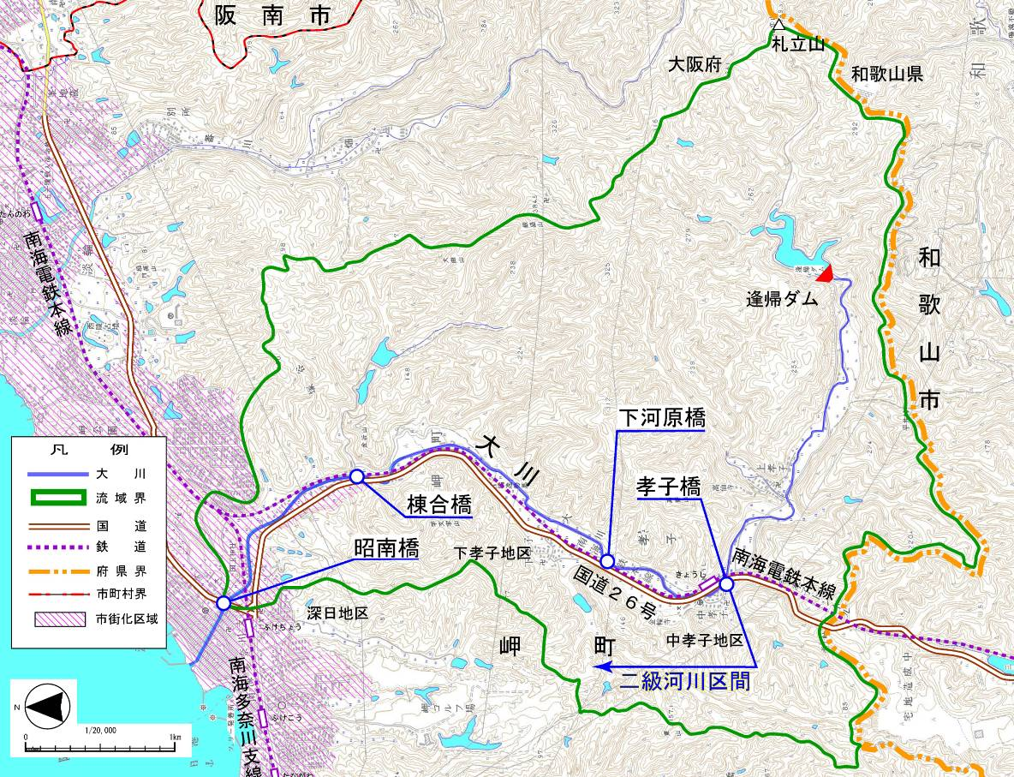
図1.1 大川水系流域図
2．流域の特性
（1）自然特性

地形・地質
大川の南側には和泉山脈が海に迫り、急峻な地形を形成しています。そのため、下河原橋から孝子橋までの上流部の大半を山地が占めており、その山間を大川が流れ、沿川に幅100m～200mの平坦地が広がっています。一方、昭南橋から棟合橋までの下流部は、大阪湾沿いに低地が広がっています。
地質は、砂岩・泥岩・礫岩とそれらの互層によりなる和泉層群に属し、その最大層厚は、約10,000mと見積もられています｡また、和泉層群は東西方向に分布する地層であり、特にその軸が中央構造線に断ち切られた形態を示す大規模な向斜構造が発達しています。
なお､山間の谷筋には谷底堆積物が分布しています｡

気候
流域内の気候は、温暖で降水量の少ない「瀬戸内海式気候」に属し、近傍の大阪管区気象台熊取観測所における昭和56年から平成22年までの気象データによると、年平均気温は16℃と温暖で、年平均降水量は1,260mmとなっており、全国平均値1,700mmに比較して少ないという特徴があります。

自然環境
大川は流域の90%が山林であり緑豊かな環境を有しています。その多くは二次林と人工林で構成されており、流域の上流部は保安林に指定されています。
また、流域内には大阪府立阪南・岬自然公園が指定されており、岬町には紀泉アルプス西地区と高森山地区の2地区が置かれています。
- 植物
下流部（昭南橋～棟合橋）では、流れが緩やかな水際にミゾソバなどの好湿性植物が生育し、冠水の頻度が高い河道低位部ではツルヨシが群落を形成しています。また、冠水の頻度が低い砂州の高位部にはオオイヌタデが生育しており、さらに高位部では、乾燥化が進み、ススキやつる性の植物であるカナムグラ、クズのほか、外来種のセイタカアワダチソウなどが生育しています。さらに、河岸などの土砂が堆積して立地が安定した場所には、落葉広葉樹高木種であるアカメガシワなどの先駆性木本が侵入定着しています。
中流部（棟合橋～下河原橋）では、みお筋が固定され、河道内にはツルヨシに覆われた砂州が見られます。また、日当たりのよい低湿地には低木系のタチヤナギが点在しています。また、みお筋から離れた砂州の高位部では、オオイヌタデや外来種のセイタカアワダチソウなどの植生が見られます。一方、河岸部周辺ではメダケが密生し、エノキ、アキニレなど落葉広葉樹の高木も点在しています。特に、大川が山に接する区間の河岸では、ハチクの竹林が優占していますが、コナラ、エノキなどの落葉広葉樹林が連続する区間や、アラカシやクスノキなどの常緑広葉樹林も見られます。これら木本植物が両岸から大川を覆う区間では、露岩部が多く、緑豊かな自然的空間を形成しています。
上流部（下河原橋～孝子橋）の国道に接する開けた場所では、河床部にツルヨシやミゾソバが帯状に分布し、周囲の護岸にはクズが帯状に分布しています。
- 魚類、貝類、甲殻類
大川では、魚類・貝類・甲殻類が14種類確認されています。
昭南橋より下流の河口部では、スズキ、ボラ、クサフグといった汽水性・海水性の魚類が生息しており、昭南橋より上流の淡水域には、カワムツが優占しているほか、底生魚のカワヨシノボリや淵部などを中心に生息するギンブナなどの淡水魚も確認されています。下流部の昭南橋周辺の深い淵部ではコイが確認されるほか回遊魚のアユも確認されています。
棟合橋より上流の中流部では、スジエビや外来種のアメリカザリガニが確認されています。中流部から上流部にかけては、流れの緩やかな砂泥底を好むテナガエビが確認されています。
一方、貝類については汽水域も含めた全川にイシマキガイ、淡水域全域でゲンジボタルの幼虫の餌となるカワニナの生息が確認されており、いずれも“大阪府における保護上重要な野生生物”の「要注目」に選定されています。
底生生物については、下流部、上流部及び孝子橋より上流においては、カワゲラ・カゲロウ・トビケラの仲間が多く確認されています。
- 鳥類
下流部から中流部にかけて、魚類を採餌するアオサギや河原を棲み処とするセグロセキレイが確認されています。中流部において河岸が樹木で覆われているような場所では、“大阪府における保護上重要な野生生物”の「準絶滅危惧」に選定されているカワセミが確認されています。
また、大川や周辺の山林は鳥類の採餌、生息場所となっており、既存の文献では、流域で確認された50種類もの鳥類が報告されています。
- 両生類・爬虫類
大川流域では、両生類・爬虫類が10種類確認されており、“大阪府における保護上重要な野生生物”の「要注目」に選定されているシュレーゲルアオガエルやアオダイショウが確認されています。また、特定外来生物（飼育、輸入等が原則禁止）に指定されているウシガエルも確認されています。
- 哺乳類
大川流域では、７種類の哺乳類が確認されており、“大阪府における保護上重要な野生生物”の「要注目」に選定されているニホンリスやカヤネズミが確認されています。
（2）社会特性

人口
岬町の人口は、約17,500人（平成22年）で、昭和56年以降減少を続けています。人口の減少は転出など社会動態によるものが主な要因ですが、昭和63年以降は自然動態でも減少に転じていることや、岬町の年齢別人口割合で高齢人口が年少人口を上回っていることなど、少子高齢化の傾向が顕著に表れています。また、世帯数がほとんど変化していない一方で、１世帯あたりの平均人数が減少していることなどから、高齢者の単独世帯が増加しつつあると考えられます。

産業
岬町における第一次、第二次産業の就業者数は年々減少し、相対的にサービス業や飲食業といった第三次産業の就業者数の占める割合が高くなっています。しかし、大阪府全体と比較すると、第一次産業就業者の割合が高いことが特徴と言えます。
従業員数は平成8年をピークに減少しています。事業所数は平成3年をピークとして減少を続けています。
- 農業・林業
農家数、耕地面積ともに減少を続けており、平成22年時点の耕地面積は昭和35年の1/3以下となっています。
農業従事者の高齢化や担い手不足などにより、遊休農地が増加しています。
現在、岬町における林業就業者はいませんが、山林の管理はほとんど個人所有者に委ねられています。近年、住民による里山再生活動や植林などの保全活動が取り組まれております。
- 漁業
岬町では、イワシの水揚げやワカメの養殖などの漁業が盛んですが、経営体数は年々、減少しています。また、大阪湾の中高級魚介類資源の増大を目指し、平成3年に設置された府立水産試験場附属栽培漁業センター（平成19年に水産技術センターに改称）と連携し、栽培漁業の推進を図っています。
- 工業
岬町の工業は、臨海部にある大規模な工場を除けば、ほとんどが従業員数30人以下の小規模事業所です。
工業出荷額は近年70億～100億円の間で推移しており、事業所数および従業員数には近年大きな変化は見られません。
- 商業
岬町の商業については、販売額、商店数、従業員いずれも減少傾向にあります。しかし、住民の高齢化の進展に伴い、日常生活に対応できる身近な商業施設に対するニーズが高まっています。
（3）土地利用
棟合橋より下流は市街化区域に区分されていますが、昭南橋から棟合橋の沿川には主に農地が広がっており、住宅が点在しています。また、昭南橋より下流では集落地が大きな割合を占めています。一方、棟合橋より上流の都市計画区域外には、谷あいに農地が広がり、下孝子、中孝子の集落があります。さらに二級河川指定区間より上流には、上孝子の集落があります。
また、土地利用の中で大きな割合を占めている山林については、私有林が83％となっています。

（4）歴史・文化・観光
流域内には、岬町唯一の式内社である国玉神社、役行者ゆかりの寺である高仙寺、橘逸勢と娘あやめ父娘の墓、明治時代からの校舎である孝子小学校、レンガ造りの変電所とホームを持つ深日駅跡など地域の歴史的建造物が多く残っており、飯盛山周辺に整備されたハイキングコースがこれらの建造物をつないでいます。また、棟合橋付近には古墳時代後期のものと考えられる塚谷古墳群や金谷山古墳群等の周知の埋蔵文化財包蔵地が存在しています。
伝統的な産業としては古くから伝わる谷川瓦作りが営まれています。元来、泉州各地では瓦製造が盛んであり、中でも岬町の谷川産の瓦が形・質ともに丈夫で、早くから河口付近の谷川が搬出湊として四国や関東方面まで瓦を搬出していたことから、全国的に谷川瓦が知られるようになりました。

（5）交通
岬町は、古くから畿内より四国に至る南海道の交通の要衝であり、大川と並行する国道26号と南海本線は、大阪府と和歌山県を結ぶ主要交通路となっています。大川沿川では南海電鉄の深日町駅と孝子駅があります。
現在、大川流域内には、第二阪和国道が計画されています。第二阪和国道は、大阪と和歌山を結ぶ幹線道路であり、一般国道26号の慢性的な交通渋滞や、それによる都市機能の低下を解消することを目的とした道路です。平成17年に岬町淡輪～岬町深日の区間を事業化し、平成19年度に岬町深日～和歌山市大谷の区間を事業化しました。今後、事業化区間が供用することにより、一般国道26号の渋滞解消、沿道地域における緊急車両の走行性向上、交通の信頼性向上に寄与することが期待されます。

3．河川特性
昭南橋より下流では、高潮対策事業として石積とコンクリート構造の防潮堤が整備されています。一方、昭南橋より上流は掘込河道で、ほとんどがコンクリート擁壁、ブロック積、石積となっていますが、棟合橋より上流では、自然河岸が残る緑豊かな景観も見られ、狭い山間に作られた田畑などを縫うように流下しています。
河川横断形は、河岸が1割～5分勾配の単断面の形状となっています。川幅は、河口から棟合川合流点までは25～40m程度、それより上流部は5～15m程度です。河床の勾配は1/350～1/65程度であり、急勾配の河川と言えます。
河床材料は主に砂礫で、中上流部には露岩している箇所も見られます。
第2節 河川整備の現状と課題
1．治水の現状と課題
大川では、昭和27年7月の最大時間雨量54mm、最大日雨量373mm（総雨量381mm）の降雨により浸水家屋19万戸（泉州地域）という甚大な被害が発生したことを受けて、上流において農地防災と上水道水源を目的とした逢帰ダムの建設が始まり、昭和43年に完成しました。
その後、昭和57年8月の最大時間雨量49mmの降雨による洪水を契機に、昭和59年より、岬町深日地先から岬町孝子地先までの区間において河川改修事業及び高潮対策事業に着手しました。洪水対策としては、岬町深日地先において昭南橋から南海橋の下流までの区間で築堤、掘削等の改修工事が行われています。また、河口部においては、高潮対策として伊勢湾台風級の台風が大阪湾に室戸台風（昭和９年）と同じ経路で満潮時に襲来したことを想定した防潮堤の整備が進められています。
しかし、下流部の南海橋周辺から上流においては、時間雨量50mm程度の降雨でも溢水の可能性がある箇所が残っており、平成21年、平成22年にも豪雨による溢水が発生しました。また、高潮対策については、河口付近の一部で整備が完了しているものの、計画堤防高が不足する箇所がまだ多く残っています。
さらに、近い将来発生が懸念されている東南海・南海地震等への対策については、現状の防潮堤の高さで想定される津波は防御できるものの、地震によって堤防が損傷した場合、想定津波高より堤内地地盤の低い箇所があることから、浸水被害が懸念されます。このため、高潮対策とあわせた早急な堤防の耐震補強が必要となっています。

2．河川利用及び河川環境の現状と課題
（1）水質
大川水系の水質汚濁に係る環境基準（河川）は、A類型（環境基準値BOD2mg/l以下）に指定されています。大川下流の昭南橋に環境基準点が設定され、生活環境項目のうち河川の汚濁指標項目であるBODは2mg/l以下で環境基準を達成しています。

（2）水利用と空間利用
大川の水は、古くから農業用水として利用されており、現在、15箇所の農業用水取水施設があります。また、流域の最上流部に洪水調節による農地防災を目的とした逢帰ダムがあり、上水道の水源として利用されているほか、農業用水の補給も行っています。
空間利用については目立った利用は見られません。
第3節 流域の将来像
大阪府及び岬町の総合計画においては、貴重な緑空間である山林や農地の維持・保全、安全なくらしを支える基盤づくりとしての河川整備の推進、地域の自然保護に配慮した川づくり、生態系に配慮した自然とふれあえる水辺の整備や自然体験の場の創造などが目標とされています。
また、大阪21世紀の新環境総合計画では、「府民がつくる暮らしやすい、環境・エネルギー先進都市」を目指し、多自然川づくりの推進、良好な水環境の確保、広域的な緑のネットワークの形成などが河川に関わる施策として掲げられています。
以上を踏まえ、大川では、流域住民にとって安全な暮らしの基盤となる治水整備を着実に進めるとともに、大川が持つ多様な自然環境に配慮し、流域住民が身近に親しめる河川空間を創造します。また、良好な河川環境の維持に向けて住民・行政の協働による維持管理活動に取り組みます。
第4節 河川整備計画の目標
1．洪水、高潮等による災害の発生の防止又は軽減に関する目標
（1）洪水対策
大阪府では、将来目標として「一生に一度経験するような大雨（時間雨量80mm程度の降雨）が降った場合でも、川があふれて、家が流され、人が亡くなるようなことをなくす」こととしています。
また、大阪府域での今後20～30年程度で目指すべき当面の目標は、平成22年6月に策定した「今後の治水対策の進め方」に基づき、「人命を守ることを最優先とする」ことを基本理念に、河川毎に設定します。具体的には、大阪府全域で時間雨量50mm程度の降雨に対して床下浸水を防ぎ得るような河川整備を進めることを基本とします。その上で、時間雨量65mm程度および時間雨量80mm程度¹⁴の降雨で床上浸水以上の被害の恐れがある場合には、経済効率性などを考慮して、時間雨量65mm¹⁶もしくは80mm程度¹⁴のいずれかの降雨による床上浸水を防ぐことを整備目標として選択することとしています。
大川においては、 河川整備と既存の逢帰ダムの適切な運用によって時間雨量50mm程度¹⁵の降雨を十分安全に流下させることとします。こうした整備を行うことにより、時間雨量80mm程度¹⁴の降雨に対しても流域全体で床上浸水の危険を避けることができます。
（2）高潮・耐震対策
高潮対策については、伊勢湾台風級の台風が大阪湾に室戸台風（昭和９年）と同じ経路で満潮時に襲来したことを想定した高潮を防御できる高潮堤防の整備を行うとともに、近い将来に発生が懸念されている東南海・南海地震等への対策として、堤防の耐震化も併せて進めます。

2．河川の適正な利用及び流水の正常な機能の維持に関する目標
大川では農業用水の取水のために多くの井堰が設置されているため、改修にあたっては農業用水の取水実態の把握に努め、河川の水質や景観、動植物の生息・生育環境に十分配慮し、確保すべき流量の設定に向けてデータの蓄積に努めるとともに、地域住民及び農業関係者との協議を通して、効率的な水利用の促進を図るとともに流量の確保に努めます。
また、アドプト・リバー・プログラムや河川環境学習等により、河川が住民の活動の場として活用されるよう努めていきます。
水質については、今後も定期的な水質調査による監視を継続し、平成14年度以降達成している環境基準（A類型BOD2mg/l以下）にかなう水質の継続、向上を図ります。
3．河川環境の整備と保全に関する目標
良好な自然環境が多く残る中・上流部では、自然河岸や河畔林等を可能な限り保全することにより、動植物の生息・生育環境を保全・創出していきます。下流部では市街地における貴重な自然環境として、地域住民の憩いの場となるような河川空間の整備に努めます。また、護岸の整備にあたっては、河川周辺の緑豊かな森林や、レンガ造りの変電所などの歴史・文化施設などを考慮し、護岸材料の選定に配慮するなど周辺景観と調和のとれた河川空間を創造します。さらに、井堰の改修を行う際は、農業関係者と調整しつつ上下流の連続性の確保に努めます。

4．河川整備計画の計画対象区間
本計画の対象区間は二級河川指定区間とします。その内、洪水対策及び高潮・耐震対策を実施する区間は表1.1および図1.2のとおりです。

表1.1 整備対象区間
河 川 | 整備対象区間 |  | 延 長
大川 | ① | 河口～昭南橋  （0.00km～0.40km） | 右岸：約350m  左岸：約300m
大川 | ② | 南海橋周辺  （1.05km～1.65km） | 約530m
大川 | ③ | 棟合橋上流～下孝子地区  （2.00km～3.70km） | 約1,340m
大川 | ④ | 下河原橋周辺～中孝子地区  （4.00km～4.90km） | 約700m

5．河川整備計画の計画対象期間
本計画の計画対象期間は、計画策定から概ね30年とします。

6．本計画の適用
本計画は、大阪府における現時点での当面の河川整備水準の目標に配慮し、かつ流域の社会状況、自然環境、河道状況に基づき策定しています。策定後にこれらの状況の変化や新たな知見・技術の進捗などの変化によっては、適宜、河川整備計画の見直しを行います。

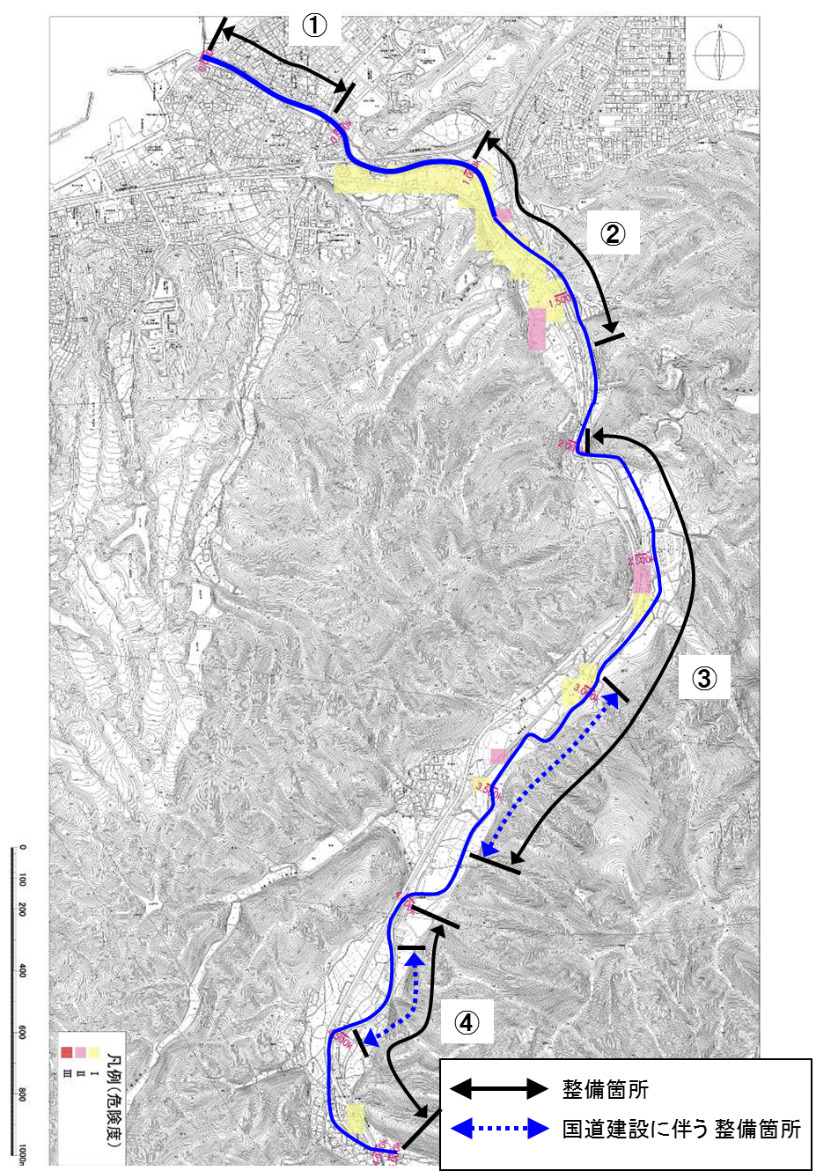
図1.2 氾濫解析結果と整備対象区間平面図（現況河道・時間雨量50mm）

第2章 河川整備の実施に関する事項

第1節 河川工事の目的、種類及び施行の場所並びに

当該河川工事の施行により設置される河川管理施設の機能の概要
高潮対策については、河口から昭南橋下流の区間で高潮堤防の整備を行うとともに、近い将来に発生が懸念されている東南海・南海地震等への対策として、堤防の耐震化も併せて進めます。
また、洪水対策については、流下能力が不足する区間において実施していきます。
なお、これらの実施にあたっては、河畔林等の豊かな自然環境の保全、復元や、大川の持つ河川景観に配慮し、第二阪和国道計画とも調整しながら、地域住民の要望等を十分に踏まえて整備に努めます。
整備対象区間における整備内容を表2.1に示します。

表2.1 整備の区間及び内容
区 間 |  | 整備内容
① | 河口～昭南橋  （0.00km～0.40km） | 計画堤防高が不足している区間について、高潮対策として堤防の嵩上げを行うとともに、堤防の増厚と鋼矢板打設による根入れの確保により、東南海・南海地震にも耐え得る堤防護岸の耐震対策を行います（図2.1）。  また、堤防の嵩上げに伴って対策が必要な橋梁の改良等を併せて行います。
② | 南海橋周辺  （1.05km～1.65km） | 河床掘削および拡幅により流下能力の拡大を図ります。改修にあたっては、みお筋を復元するなど、自然環境の保全を図ります（図2.2）。
③ | 棟合橋上流～下孝子地区  （2.00km～3.70km） | 河床掘削および拡幅により流下能力の拡大を図ります。改修にあたっては、自然河岸や河畔林等の動植物の生育環境を保全します。また、みお筋等の自然環境の保全を図ります（図2.3）。  第二阪和国道建設に伴う河道付替区間については、この方針が踏襲されるよう、道路事業者と協議します。
④ | 下河原橋周辺～中孝子地区  （4.00km～4.90km） | 河床掘削および拡幅により流下能力の拡大を図ります。改修にあたっては、みお筋を復元するなど、自然環境の保全を図ります（図2.4）。  ただし、中孝子地区については、宅地嵩上げや宅地移転による対策も検討します。

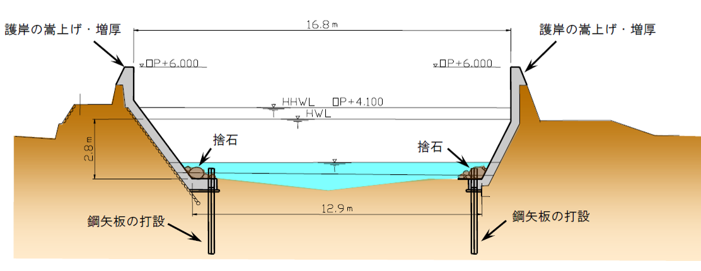
●高潮堤防整備目標諸元
計画高潮位：O.P.+4.10m
天文潮位+計画偏差＝O.P.+2.20m+1.90m
計画堤防高：O.P.+6.00m
計画高潮位＋波高＝O.P.+4.10m+1.80m
＝O.P.+5.90m
→O.P.+6.00m
HHWL:計画高潮位
HWL:計画高水位
図2.1 ①河口～昭南橋（河口から0.2km付近）横断図
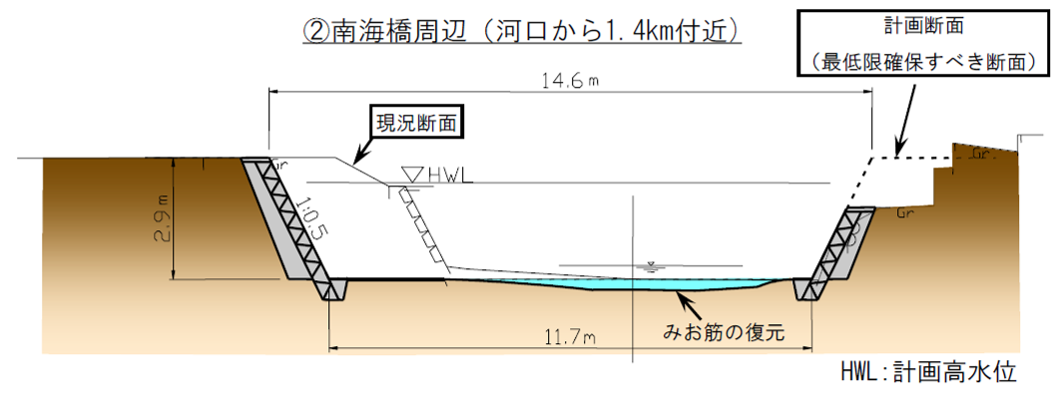
HWL:計画高水位
図2.2 ②南海橋周辺（河口から1.4km付近）横断図

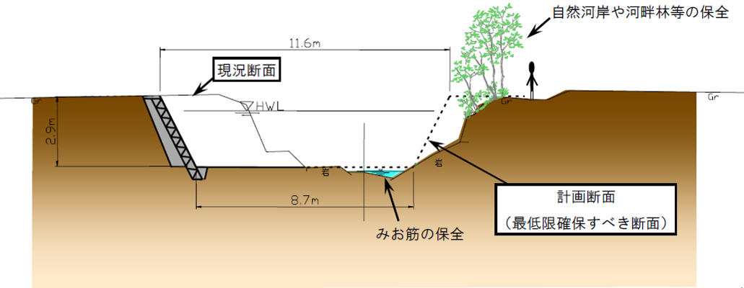HWL:計画高水位
図2.3 ③棟合橋上流～下孝子地区（河口から2.8km付近）横断図
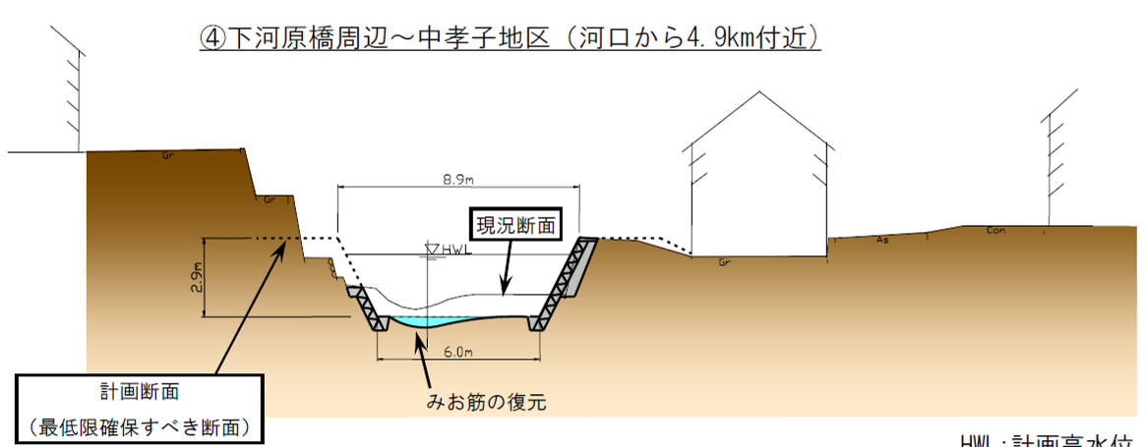HWL:計画高水位
図2.4 ④下河原橋周辺～中孝子地区（河口から4.9km付近）横断図

第2節 河川の維持の目的、種類及び施行の場所
維持管理に関しては、災害発生の防止、河川の適正な利用、流水の正常な機能の維持及び河川環境の整備と保全の観点から、河川の有する多面的機能を十分に発揮させるよう適切に行います。
堤防及び護岸等の河川管理施設の機能や河川の所定の流下能力を確保するため、施設点検を行い、構造物の損傷、劣化状況の把握に努め、補修箇所の優先順位を定めて計画的に補修を行います。また、土砂の堆積、植生の繁茂に対しては、堆積・繁茂状況を定期的に調査し、阻害率の高い区間を把握することと併せ、地先の危険度などを考慮して優先順位を定め、計画的に撤去を行います。河川の占用工作物については、河川管理上支障とならないよう適切な許認可に努めます。河川空間の維持管理にあたっては、より一層、日常的に河川空間が活用され、川に親しみ愛着をもってもらうため、さまざまな地域団体の活動や教育機関との連携に努めます。
一方、洪水の発生により護岸等の河川管理施設が被災した際には、二次災害を防止するため応急的な対策を施し、速やかに機能復旧を行います。
上流部に位置する農地防災を目的とした治水容量を持つ逢帰ダムについては、ダム管理者である府環境農林水産部とともに、将来にわたっても適切に治水効果が発揮されるよう努めていきます。

第3章 その他河川整備を総合的に行うために必要な事項

第1節 地域や関係機関との連携に関する事項
治水施設による対応には限界があることから、行政指導により開発者が開発行為に起因する流出増分を抑制するために設置する流出抑制施設を下流の河川整備後も恒久的に存続させる制度などについて今後検討するなど、雨が降っても河川に流出する量を減らすための流出抑制に取り組みます。併せて、河川氾濫や浸水が起こった場合でも被害が最小限となる街づくりに向けた家屋の耐水化や望ましい土地利用のあり方等の検討を行います。
また、地域の住民が大川に親しみや関心を持ち、河川空間が暮らしの中で活用されるよう、様々な情報提供を行うことをはじめ、住民やNPO団体等による河川愛護活動などの取組みを積極的に支援し、河川環境の保全・再生に向け、地域住民と連携した維持管理ができるように努めます。
さらに、第二阪和国道と一体的に整備を進める区間については、道路事業者に対して、自然河岸や河畔林等の保全に配慮し、周辺環境と調和のとれた計画となるよう協議します。

第2節 河川情報の提供に関する事項
河川氾濫や浸水に対しては、岬町と連携し、住民が的確に避難行動をとれるよう、①現状の河川氾濫・浸水による危険性の周知、②必要な情報の提供・伝達、③住民自らが行動できる体制づくりと避難訓練、を実施します。なお、情報提供にあたっては、双方向の情報共有に努めます。
具体的には、様々な降雨による地先（家屋など）の危険度をわかりやすく周知する洪水リスク表示図の作成・公表を行っており、地域単位でのワークショップ等によって地域住民に周知するとともに、過去の災害実績や避難経路の確認などを行うことで、洪水だけでなく土砂災害等の地域特有の災害リスクを踏まえ住民が自ら行動できるきめ細かな避難体制づくりに取り組みます。また、現在実施しているホームページ等での情報提供（雨量、水位）に加え、地上波デジタル放送の活用についても取り組み、岬町が発表する避難情報や住民の自主避難の参考となるよう、更に効果的な情報提供に取り組みます。
また、東日本大震災のような計画を超える規模の地震津波災害に対しても、岬町と連携し住民の安全な避難行動や地域防災活動を支援し、被害の軽減に努めます。

向斜構造：地層がプレートの移動に伴い、大きな圧力を受けて歪曲して出来た谷型の地層の構造を指す。反対に山型になることを「背斜構造」という。
二次林：原生林が伐採や災害によって破壊された後、自然に、または人為的に再生した森林。
保安林：水源のかん養、土砂の崩壊その他の災害の防備、生活環境の保全・形成等、特定の公共目的を達成するため、農林水産大臣又は都道府県知事によって指定される森林。保安林では、それぞれの目的に沿った森林の機能を確保するため、立木の伐採や土地の形質の変更等が規制される。
府立自然公園：優れた自然の風景地を保護するとともに、その利用の増進を図り、もって国民の保健、休養及び教化に資することを目的として、自然公園法に基づき大阪府知事が指定する公園。平成13年に府立自然公園条例を施行し、平成23年に阪南市及び岬町にまたがる4地区を「大阪府立阪南・岬自然公園」に指定した。
好湿性植物：河岸、湖岸の湿地など水分の多い立地に好んで生育する植物。
先駆性木本：他の植物がまだ生えていない裸地などに、真っ先に侵入してくる木を指す。生育力が旺盛で、生長が早く、日当たりを必要とし、貧弱な環境にも耐えるといった共通の性質をもつ。
社会動態：一定期間における転入・転出に伴う人口の動き。
自然動態：一定期間における出生・死亡に伴う人口の動き。
（漁業）経営体：利潤を得るため生産物を販売することを目的として漁業を行う世帯（個人経営体）または事業所（個体経営体）をいう。
式内社：平安中期の律令の施行細則『延喜式』に登載された当時の官社（国家が祭祀した神社）。
周知の埋蔵文化財包蔵地：貝づか、古墳その他埋蔵文化財を包蔵する土地として周知されている土地。
類型：「水質汚濁に係る環境基準について（昭和46年12月28日環境庁告示第59号）」に定められた、生活環境の保全に関する環境基準による類型で、A類型のBOD基準値は2mg/l以下である。
BOD：Biochemical Oxygen Demand（生物化学的酸素要求量）の略で、流水域の水質指標の一つ。
時間雨量80mm程度：100年に１度発生する恐れがある雨量（泉南地域では時間最大雨量79.3mm、24時間雨量309.0mm）
時間雨量50mm程度：10年に１度発生する恐れがある雨量（泉南地域では時間最大雨量53.8mm、24時間雨量197.5mm）
時間雨量65mm程度：30年に１度発生する恐れがある雨量（泉南地域では時間最大雨量66.1mm、24時間雨量251.3mm）
アドプト・リバー・プログラム：地元自治会や企業、市民グループ、学校等に河川の一定区間の清掃や美化活動等を継続的に実施していただき、河川愛護に対する啓発や、河川美化による地域環境の改善、不法投棄の防止等に役立てることをねらいとした取り組み。
計画高潮位：想定される最大規模の台風の襲来等により、高潮が発生したときの海面上昇と満潮位を足したもので、高潮対策施設計画の基準となる水位。
計画高水位：河川計画の対象となる洪水流量（計画高水流量）を定め、その洪水流量が河川改修後の河道断面を流下するときの水位。
O.P.：Osaka peil（大阪湾最低潮位）の略で、大阪港における最低潮位をO.P.±0.0mと定義している。東京湾平均海面（T.P.）とはO.P.=T.P.+1.300mの関係がある。

